Épreuve orale de contrôle en SVT non spécialité
Sujet N° 22 (version échantillon)
Temps de préparation : 20 minutes
Durée de présentation orale : 20 minutes
Le candidat traitera les deux questions. Il est possible d’utiliser des feuilles de brouillon durant la préparation, mais la présentation se fera oralement.
L’examinateur posera des questions complémentaires durant les échanges.
La note sur 20 points prendra en compte pour moitié les connaissances et pour moitié le raisonnement à partir de l’exploitation des documents.

Question 1 :
Document 1 a : Plant de carotte sauvage Document 1b : Plant de carotte domestiquée
Echantillon à la disposition du candidat
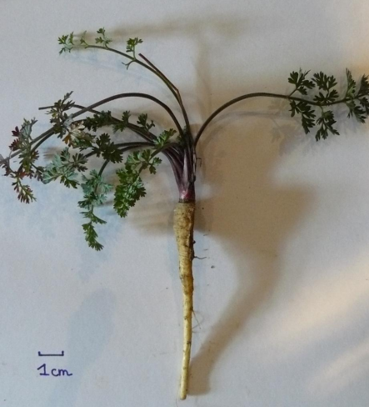

(Source : Elodie Grannier)

Document 2 : Carottes et carotènes
2b : Importance des carotènes dans l'alimentation humaine

L'organisme peut transformer en vitamine A certains carotènes (pigments) provenant des végétaux. La vitamine A est un nutriment essentiel au maintien de la santé oculaire. Une carence en vitamine A entraîne une maladie oculaire et peut conduire à la cécité. En fait, le déficit en vitamine A est la plus grande cause de cécité infantile. Les personnes les plus touchées sont les enfants âgés de 6 mois à 6 ans, les femmes enceintes et allaitantes.
(D’après Fondation Provisu)
2a : Carotènes présents chez 3 variétés de carottes
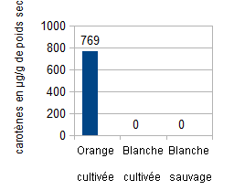
(D’après ressources scolastance)

Document 3 : « La teneur en glucides (particulièrement en saccharose) augmente avec la maturation du légume : si les carottes jeunes sont plus tendres, elles sont aussi moins sucrées. C’est pourquoi, pour les variétés récemment mises au point (des hybrides, en général précoces), on a recherché un taux de sucre élevé. » (D’après http://www.aprifel.com/fiches,produits.php?p=12)

Après avoir comparé les deux types de carottes, mettez en évidence les caractères sélectionnés par la domestication.

Question 2 :

Les techniques de neuro-imagerie (dont l’IRM : Imagerie par Résonnance Magnétique) permettent une meilleure compréhension du cerveau et de son fonctionnement.
Les documents concernent un sujet témoin, un patient et un patient pendant la période de récupération suivant un AVC (accident vasculaire cérébral).

Document 1 : IRM d’un sujet témoin et d’un patient X présentant une hémiplégie gauche (paralysie du côté gauche) ; coupes axiales

Copies d’écran d’Eduanatomist
Origine des IRM : Dr C.Rosso, Hôpital Pitié-Salpétrière, Paris.

Document 2 : rééducation après un accident vasculaire cérébral

Chez un patient ayant subi un AVC, une rééducation de la main droite a été nécessaire. Durant cette rééducation, des clichés en IRM de son cerveau ont été réalisés afin de savoir quels territoires cérébraux étaient activés.
Immédiatement après l’AVC, les mouvements de rééducation de la main droite activaient plusieurs territoires cérébraux, y compris dans l’hémisphère cérébral non affecté. Au bout de 2 à 3 mois de rééducation, seul l’hémisphère initialement touché était activé.
(D’après Bordas T^{erm}S)

- Mettez en relation les données extraites du document 1 et vos connaissances pour expliquer le problème du patient X.

- Montrez à partir des documents que le cerveau possède une certaine plasticité.

